1. 회원 가입 기능



|  |  |
| --- | --- |
| Actor Action | System Response |
| 1. None | 2. 기본정보(이름,주민번호,주소, 이메일) 과 ID/PASSWORD 입력 창을 보여줌 |
| 3. 기본정보(이름,주민번호,주소, 이메일) 과 ID/PASSWORD 입력 | 4. 회원가입이 완료되어 의류 쇼핑 사이트 사용 권한을 얻었다는 메시지를 띄움 |

2. 회원 탈퇴 기능

|  |  |
| --- | --- |
| Actor Action | System Response |
| 1. None | 2. 시스템 사용 권한 소멸과 탈퇴완료 메시지 출력 |

3. 로그인 기능



|  |  |
| --- | --- |
| Actor Action | System Response |
| 1. ID/PASSWORD 입력 | 2. 로그인 완료 메시지 출력 |

4. 로그아웃 기능

|  |  |
| --- | --- |
| Actor Action | System Response |
| 1. None | 2. 로그아웃 후 프로그램 자동 종료 |

5. 판매 의류 등록 및 조회



|  |  |
| --- | --- |
| Actor Action | System Response |
| 1. None | 2.상품명,제작회사명,가격,수량,추가상품,추가상품 가격, 판매 종료일 입력칸 보여줌 |
| 2.상품명,제작회사명,가격,수량,추가상품,추가상품 가격, 판매 종료일 입력 | 3. 판매상품 등록완료 메시지 출력 |

6. 상품리스트 조회 기능

|  |  |
| --- | --- |
| Actor Action | System Response |
| 1. None | 2. 자신이 판매중인 의류 상품 리스트 출력 |

7. 판매 의류 수정 기능



|  |  |
| --- | --- |
| Actor Action | System Response |
| 1. None | 2. 자신이 판매중인 의류 상품 리스트 출력 |
| 2. 수정 원하는 상품 선택 | 3. 상품 항목 출력 |
| 4. 원하는 항목 수정 | 4. 수정완료 메시지 출력 |

8. 판매 의류 삭제 기능

|  |  |
| --- | --- |
| Actor Action | System Response |
| 1. None | 2. 자신이 판매중인 의류 상품 리스트 출력 |
| 2. 삭제 원하는 상품 선택 | 3. 삭제완료 메시지 출력 |

9. 판매 완료된 상품내역 조회 기능

|  |  |
| --- | --- |
| Actor Action | System Response |
| 1. None | 2. 판매 완료한 의류 상품 리스트를 출력하고, 상품명을 오름차순으로 정렬하고 각 상품에 대해 상품명,제작회사명,가격 판매된 수량, 평균 구매만족도를 출력함. |

10.검색

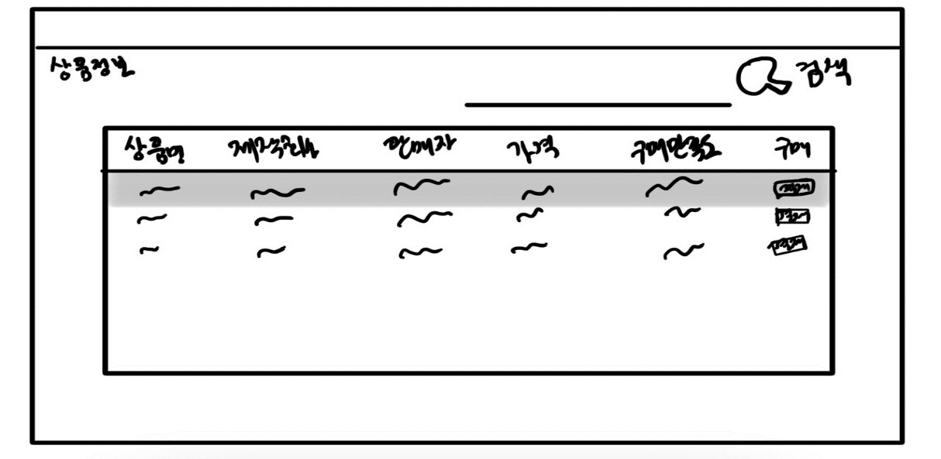

|  |  |
| --- | --- |
| Actor action | System response |
| 1. 회원이 검색 조건을 선택하여 입력 | 2. 이에 해당하는 상품 리스트(상품명 및 평균 구매만족도 포함)를 출력한다. |
| 3. 회원이 구매를 원하는 상품을 선택 | 4. 해당 상품의 상세한 정보(판매자, 상품명, 제작회사명, 가격, 남은 수량, 추가상품, 추가상품 가격, 판매 종료일, 구매만족도가 출력됨 |

11. 구매 및 결제

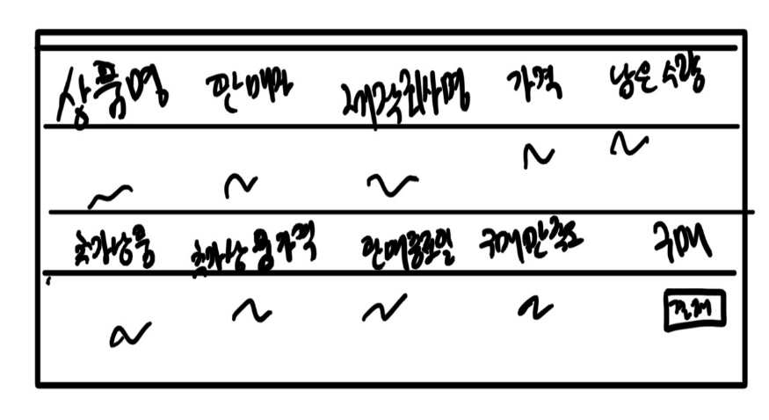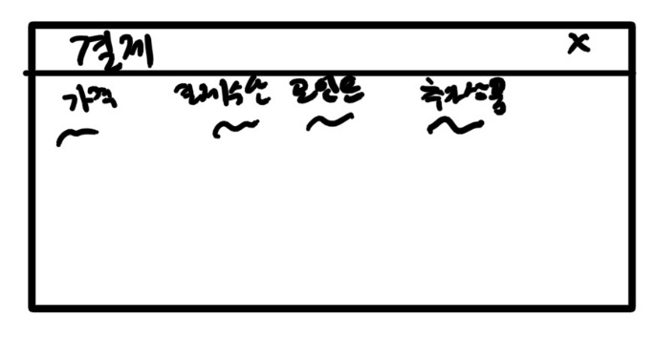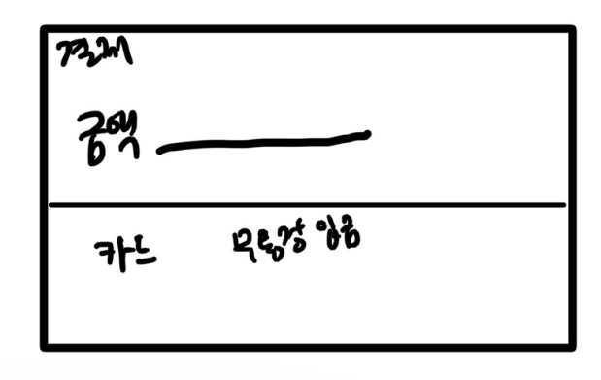

|  |  |
| --- | --- |
| Actor action | System response |
| 1. 회원이 출력된 상품의 정보 중 구매 버튼을 클릭 | 2. 추가상품 구매와 구매 시 결제 수단을 선택할 수 있는 결제 팝업 출력 |
| 3. 포인트 사용 선택 | 4. 포인트 사용 선택 팝업 출력 |

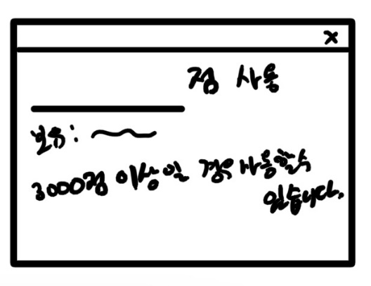

13. 포인트 적립

|  |  |
| --- | --- |
| Actor action | System response |
| 1. 회원이 결제를 완료 | 2. 상세 정보(상품, 상품가격, 적립, 추가상품, 가격, 총 금액)가 포함된 구매 완료 팝업을 출력 |
| 3. None | 4. 구입 금액의 1%를 포인트로 적립 |

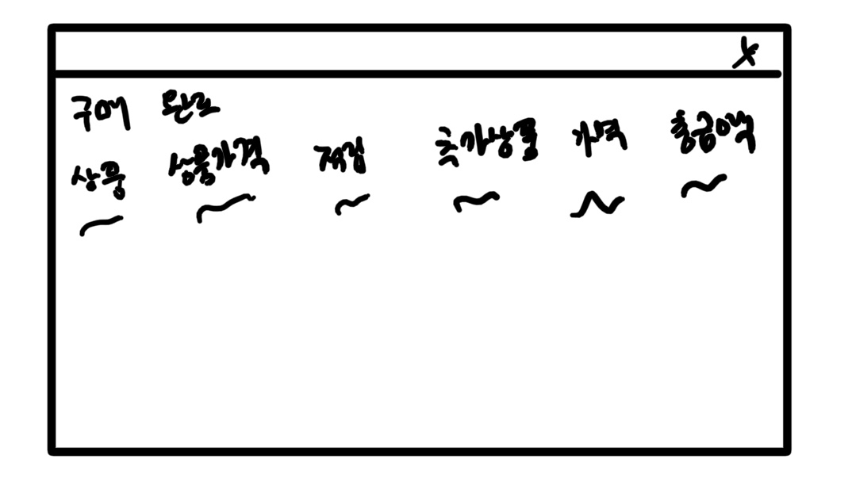

14. 구매 내역 조회

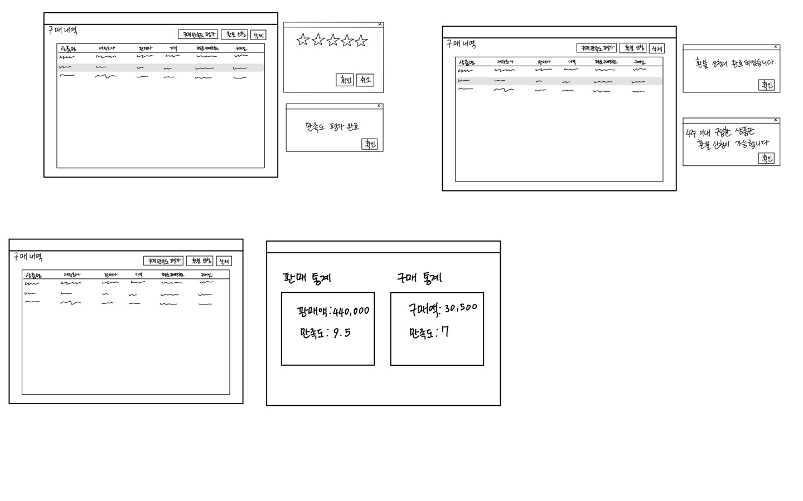

|  |  |
| --- | --- |
| Actor Action | System response |
| 1. None | 2. 회원의 구매내역(상품명, 제작회사명, 판매자, 가격, 구매만족도, 구매일)을 상품명의 오름차순으로 정렬해서 출력 |

15. 구매 만족도 평가



|  |  |
| --- | --- |
| Actor Action | System response |
| 1. None | 2. 회원의 구매내역(상품명, 제작회사명, 판매자, 가격, 구매만족도, 구매일)을 상품명의 오름차순으로 정렬해서 출력 |
| 3. 회원이 구매 내역 항목 선택 후 구매 만족도 평가 클릭 | 4.구매 만족도 입력 팝업 출력 |
| 5. 상품 만족도 입력 | 6. 만족도 평가 완료 메시지 출력 |

16. 환불 신청

|  |  |
| --- | --- |
| Actor Action | System response |
| 1. None | 2. 회원의 구매내역(상품명, 제작회사명, 판매자, 가격, 구매만족도, 구매일)을 상품명의 오름차순으로 정렬해서 출력 |
| 3. 회원이 구매 내역 항목 선택 후 환불 신청 클릭 | 4. “환불 신청이 완료 되었습니다” 메시지 출력 |
| Alternative | 4. ”4주 이내 구입한 상품만 환불이 가능합니다” 메시지 출력 |
| Alternative2  1. 6개월 후 자동 삭제 이벤트 발생 | 2. None |

17. 판매/구매 통계



|  |  |
| --- | --- |
| Actor Action | System response |
| 1. None | 2. 판매 통계(판매 완료 상품 리스트의 모든 상품 총액과, 구매 만족도)와 구매 통계(구매 내역의 모든 상품 총액과, 구매 만족도) 정보 출력 |
| Alternative  1. 월말 공지 이벤트 발생 | 2. 통계 정보를 이메일 시스템에 전달 |